目录

1串口测试 2

2读卡模块测试 2

3读卡模块程序开发 5

### 1串口测试

1. 选择需要测试的串口，把RX和TX短路。

(2)安装测试APK（android_serialport_api.sample.apk）  
(3)点击APK图标，在setup 里面选择合适的串口路径和波特率(如下图)  
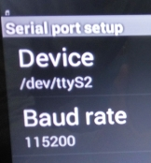

(4)后退，点击loopback 测试  
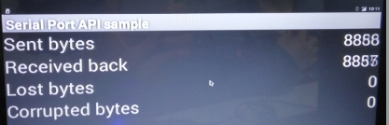      
 (5)如上图所以，如果接收的数据和发送的数据相等，说明此串口正常。

### 2读卡模块测试

(1)将Android主板串口的TX接模块RX，主板RX接模块TX。

(2)安装测试APK（ReaderDemo.apk）

(3)进入串口设置，选择模块所接的对应串口

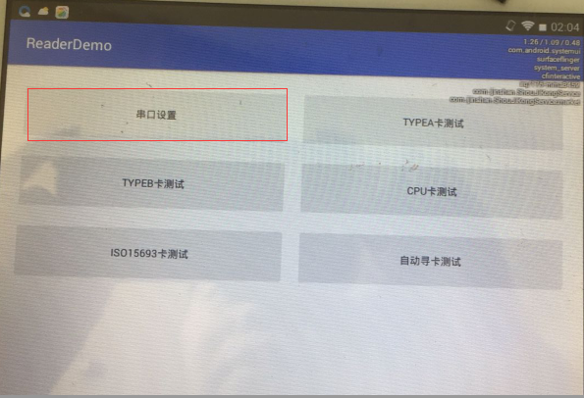

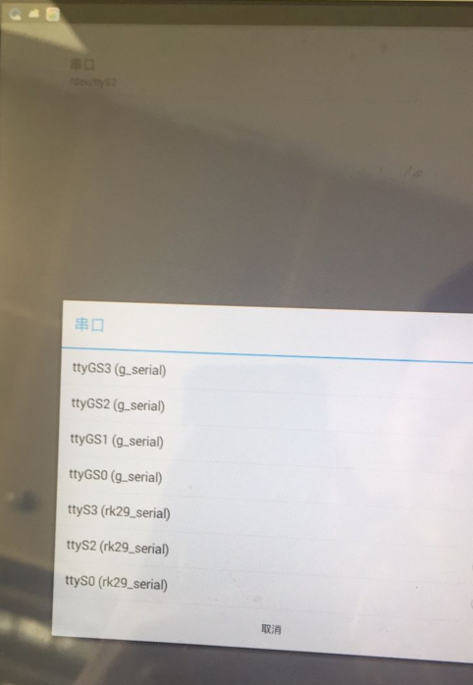

(4)进入到自动寻卡测试

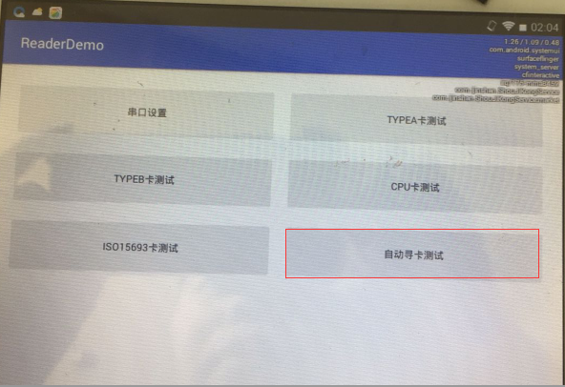

(5)将卡放入天线读卡区，进行读卡

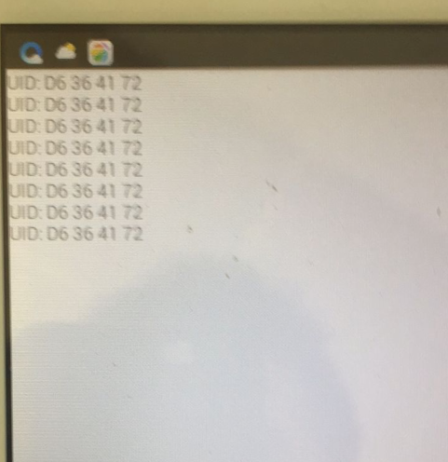

### 3读卡模块程序开发

请参照Apk源码中的Demo源程序。注意：需要将源码文件夹中的app/src/main/jniLibs中的so库文件和app/libs/reader.jar库文件拷贝到自己的项目中。

PS：软件串口设置中一定得选择模块所接的串口，若不清楚主板对应串口名字，可以采用第一个步骤，选择对应串口进行测试，直到找出串口对应的名称。Android主板一般串口名称为ttyS0-ttyS4。